ИНСТРУКЦИЯ ПОЛЬЗОВАТЕЛЯ ВКС
Подключение к мероприятию с ПК.

Подключение к конференции с использованием ID мероприятия
- Для подключения к мероприятию без e-mail приглашения по ID пользователю необходимо перейти на страницу https://78.iamatschool.online/ и нажать на ссылку «Подключиться к мероприятию по ID». Далее необходимо ввести ID мероприятия и нажать на кнопку «Продолжить»
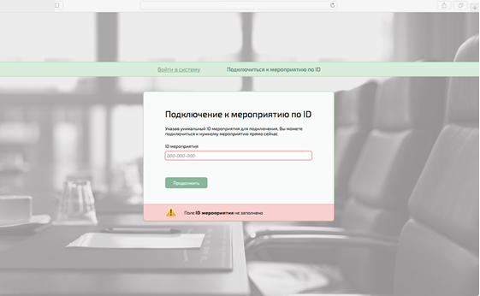
- После этого откроется стартовая страница участника мероприятия. На ней необходимо выбрать, в качестве гостя или зарегистрированного участника пользователь будет принимать участие.
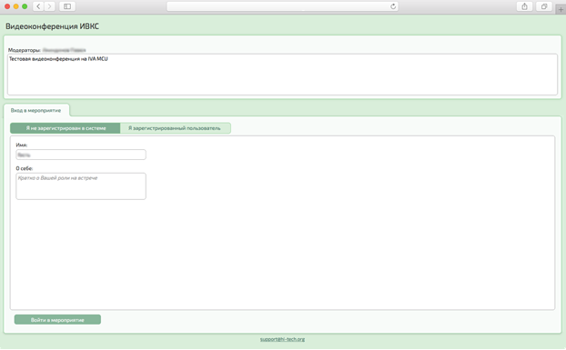
- Если пользователь участвует в качестве гостя – ему необходимо в поле «Имя» ввести ФИО и нажать на кнопку «Войти в мероприятие». При желании гость так же может указать любую дополнительную информацию о себе (например, должность и организацию) в поле «О себе». Эта информация будет доступна всем участникам конференции
- Если пользователь подключается как «Зарегистрированный пользователь, ему необходимо ввести свой доменный логин и пароль для входа в мероприятие, после чего нажать на кнопку «Войти в мероприятие»
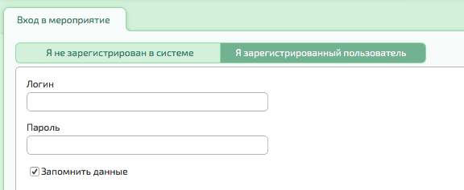

- При входе Система ВКС автоматически предложит разрешить доступ к камере и микрофону, которые можно настроить в браузерной строке.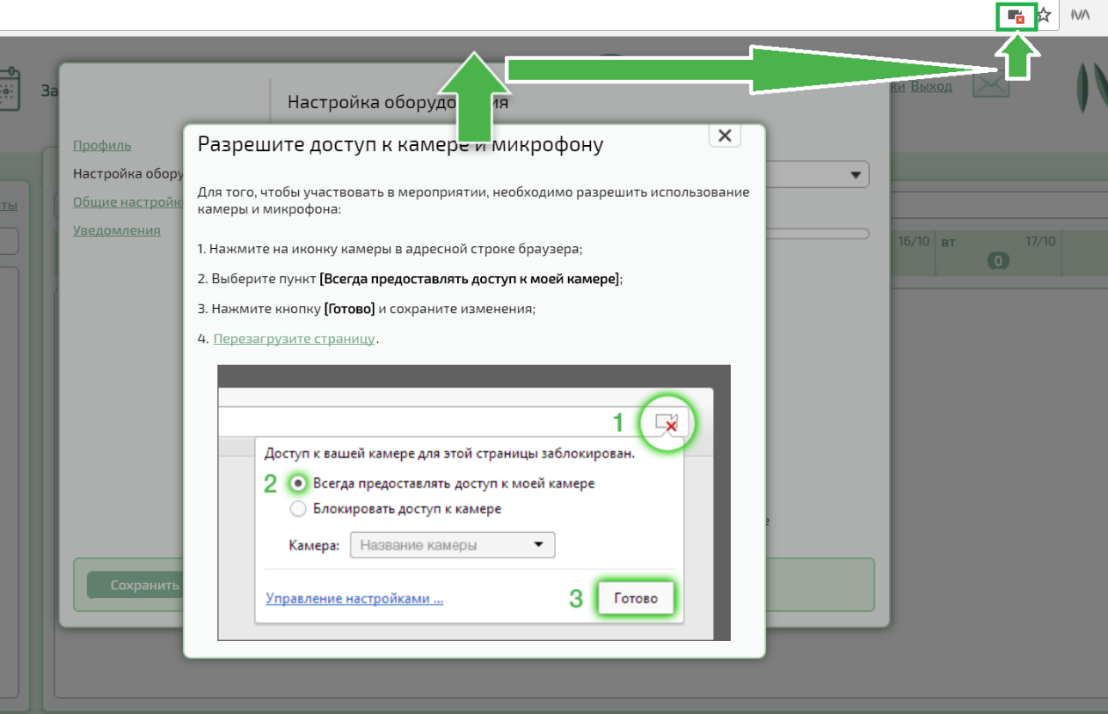
- Откроется окно трансляции мероприятия
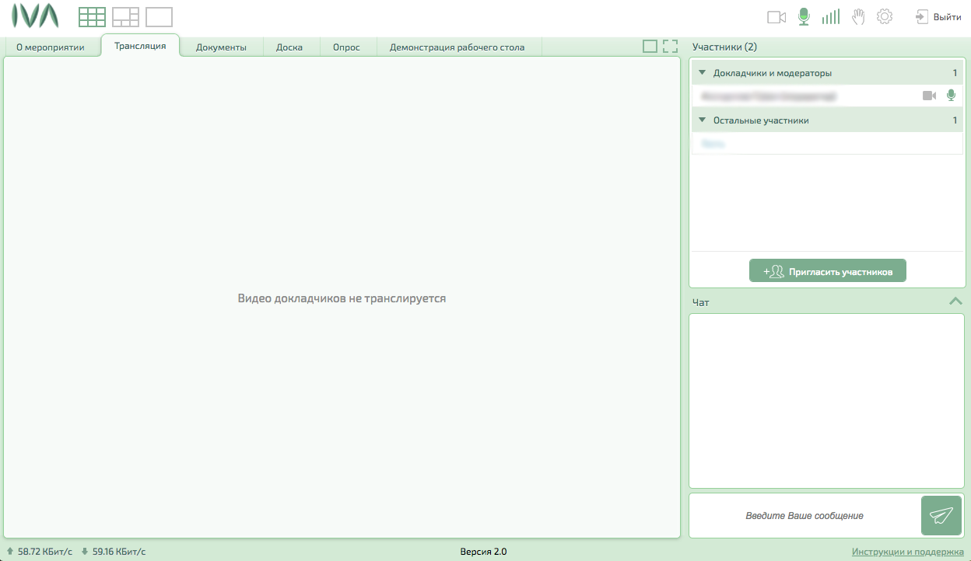

Основная область этого окна отведена под трансляцию видеоконференции или презентаций/документов/рабочего стола модератором или докладчиком.
Справа располагается окно списка участников и окно чата.
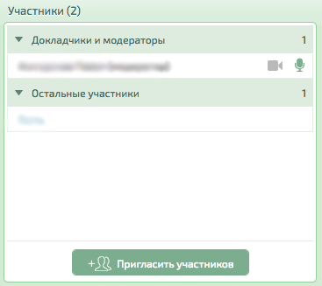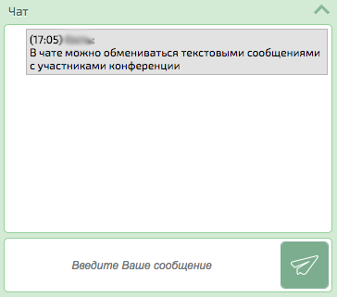

- В верхней части окна располагаются вкладки.
  - Вкладка «О мероприятии» содержит общую информацию о собрании
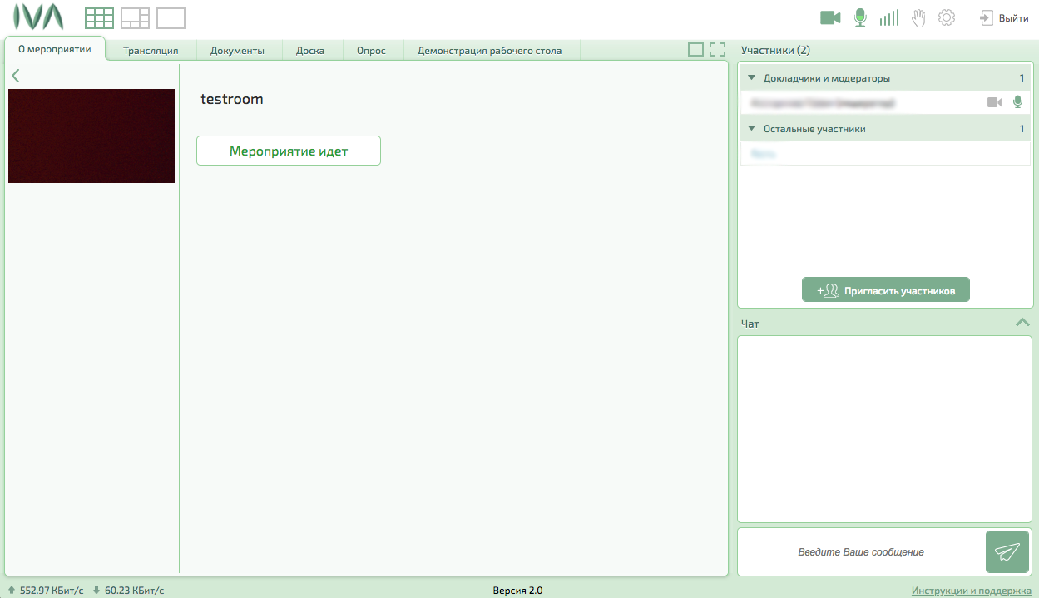

  - Во вкладке «Трансляция» отображаются окна с видеотрансляцией активных участников конференции

  - Во вкладке «Документы» участники мероприятия могут просматривать и скачивать документы, загруженные модератором или докладчиком собрания для общего использования.
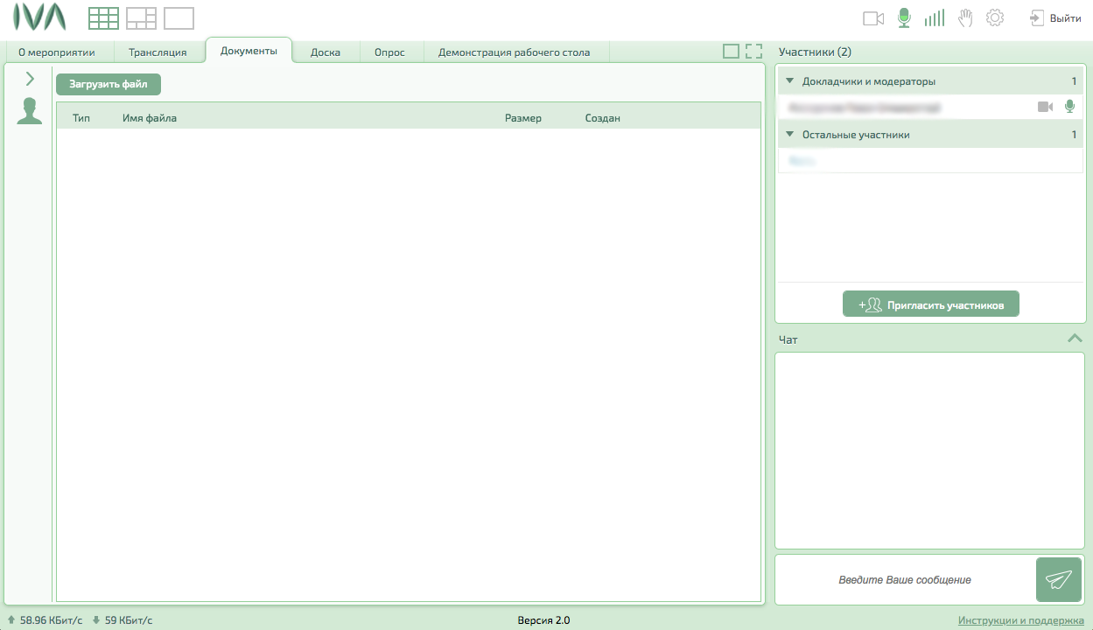

  - Вкладка «Доска» представляет собой интерактивную доску, на которой модератор или докладчик может делать отметки, доступные для просмотра участникам конференции
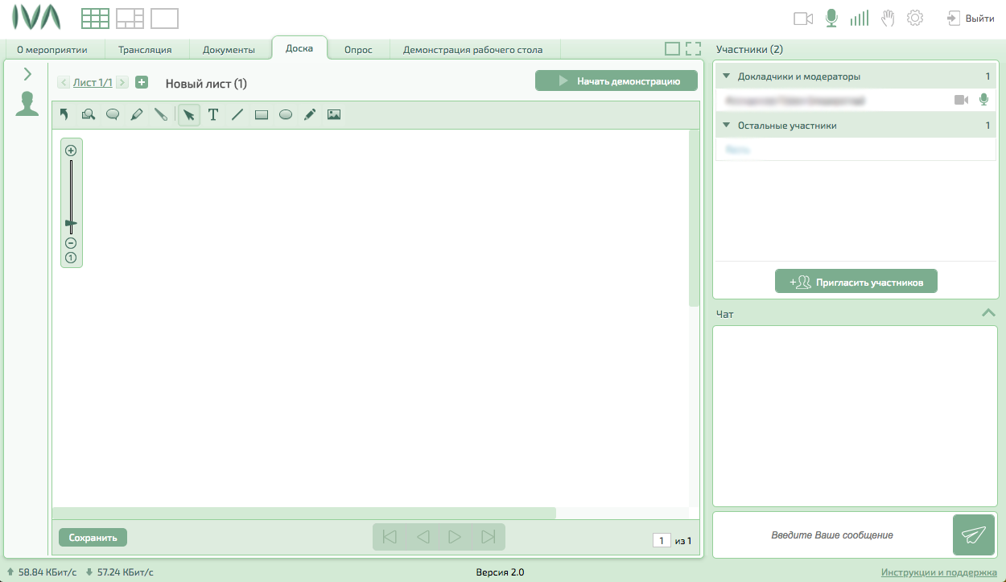

  - Во вкладке «Опрос» модератор или докладчик собрания могут устраивать опросы или голосования для участников собрания
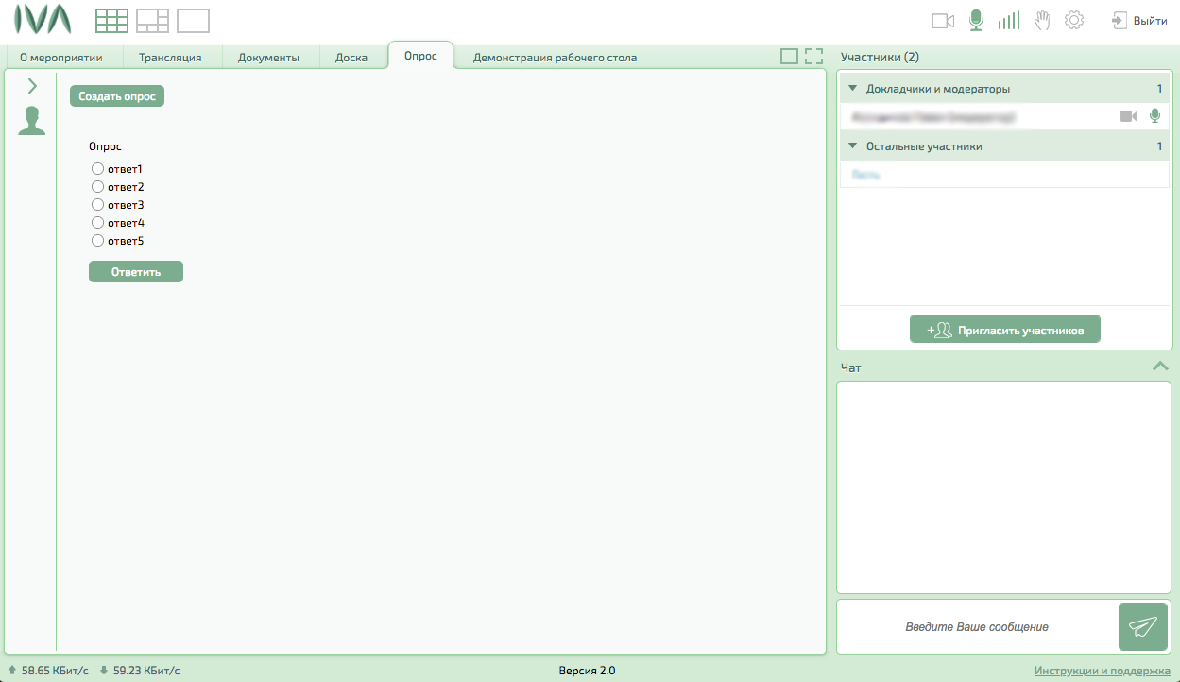

  - Модератор или докладчик может демонстрировать участникам собрания свой рабочий стол компьютера. Для его просмотра участники собрания должны перейти на вкладку «Демонстрация рабочего стола»
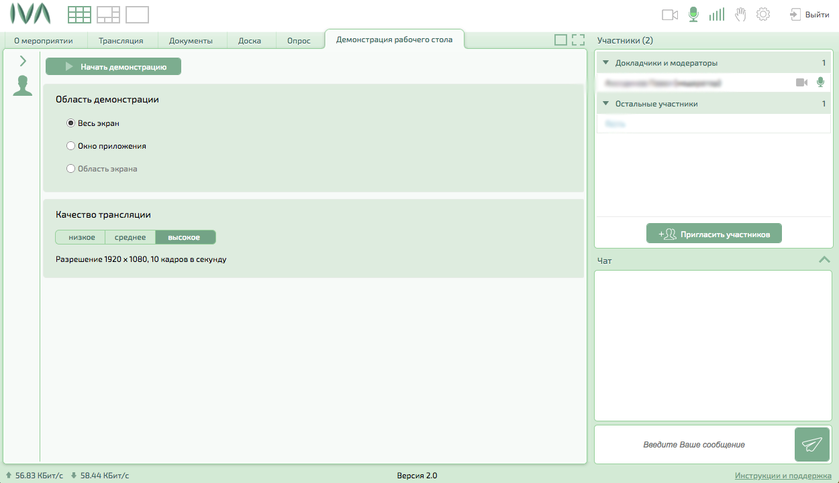

- На всех экранах остается доступна пользователям окно чата, список участников и панели управления. Они позволяют пользователям управлять личными настройками конференции:
  - Окно чата. Пользователи могут обмениваться в нем быстрыми сообщениями во время конференции. Для этого пользователь должен ввести свое сообщение в поле «Введите Ваше сообщение» и нажать «Enter» или кнопку «Отправить» с изображением бумажного самолетика

  - Окно участников конференции. В нем отображаются все активные участники конференции: модератор, докладчики, авторизованные пользователи, гости, телефонные и S4B клиенты. Пользователи могут при необходимости пригласить дополнительных участников в конференцию (при условии, если это разрешено модератором собрания). Для этого необходимо нажать на кнопку «пригласить участников», ввести электронную почту приглашаемого участника и нажать на кнопку «Отправить приглашение» после появления пользователя в списке.

- Над окном «Участники» располагается панель управления конференцией:
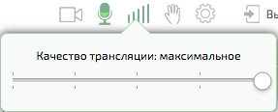

  - Кнопка с изображением камеры включает и отключает трансляцию с веб-камеры пользователя в конференцию (серая=трансляция выключена, зеленая=трансляция включена)
  - Кнопка с изображением микрофона отвечает за трансляцию звука с микрофона пользователя в конференцию (серая=трансляция выключена, зеленая=трансляция включена)
  - Центральная кнопка отвечает за качество трансляции видео и аудио в мероприятие, а также за качество входящих соединений. Внимание! Система автоматически подстраивает качество трансляции под интернет-соединение пользователя. Категорически не рекомендуется без необходимости менять вручную эту настройку.

  - Кнопка с изображением руки позволяет пользователю сделать запрос модератору сделать пользователя докладчиком. После нажатия на эту кнопку модератору придет оповещение, о том что пользователь хочет стать докладчиком. Модератор в праве принять или отклонить данный запрос.
  - Кнопка с изображением шестеренки открывает окно с настройками клиента для пользовательского рабочего места
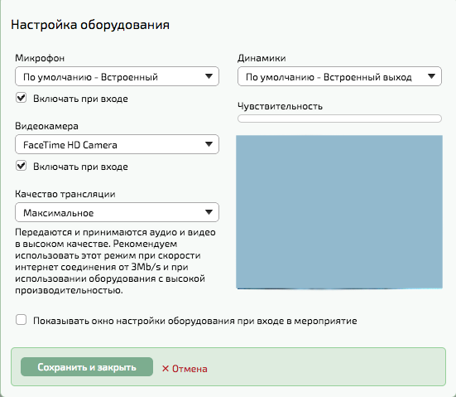
В нем пользователь может выбрать устройства ввода и вывода звука, камеру и качество трансляции. Без необходимости эти настройки менять не рекомендуется
  - Кнопка «Выход» используется для выхода пользователя из конференции. После ее нажатия пользователь будет исключен из конференции и перенаправлен на стартовую страницу ВКС.

Система управления ВКС

О системе ВКС

Сервис видеоконференцсвязи (далее: ВКС ) – унифицированная платформа для видеоконференций, при помощи которой Вы сможете проводить мероприятия различного формата – конференции, вебинары, аудиоконференции (наличие зависит от подписок и настроек системы) и т.д. Чтобы начать работу в Системе ВКС пользователю необходим только браузер, доступ к серверу через интернет или по локальной сети.

Вход в систему
Пользователь может войти в систему используя свои регистрационные данные (Логин и Пароль), введя их в соответствующие поля на основной странице ВКС ( https://78.iamatschool.online/ ).
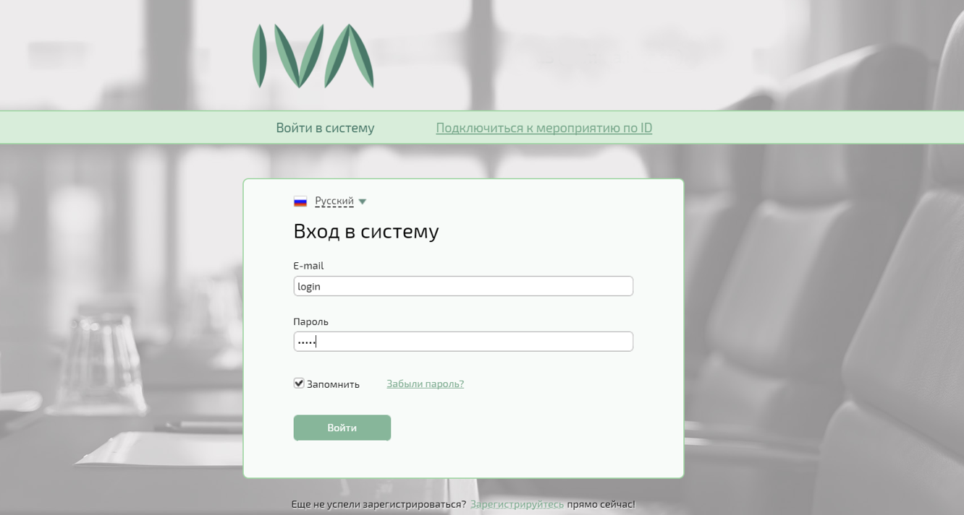

Начало работы

После входа в систему, пользователь попадёт на главную страницу Система ВКС на вкладку Календарь.
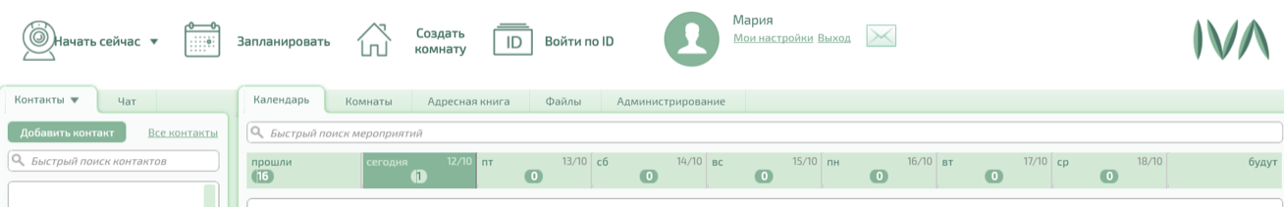

Календарь выполняет роль фильтра списка мероприятий. (При его помощи пользователь может вывести на экран все текущие, будущие и прошедшие мероприятия с его участием).
Разделы и ссылку в верхней части экрана:
- Начать сейчас позволяет быстро создать мероприятие при помощи доступных пользователю шаблонов и сразу же перейти в него.
- Запланировать позволяет заранее спланировать мероприятие и настроить его параметры.
- Создать комнату позволяет создать комнату и настроить ее параметры.
- Войти по ID позволяет быстро подключиться к мероприятию (комнате) по ID.
- Ссылка Мои настройки – Открывает Панель с настройками пользовательского профиля.

Настройки и создание мероприятия
При входе Система ВКС автоматически предложит разрешить доступ к камере и микрофону, которые можно настроить в браузерной строке.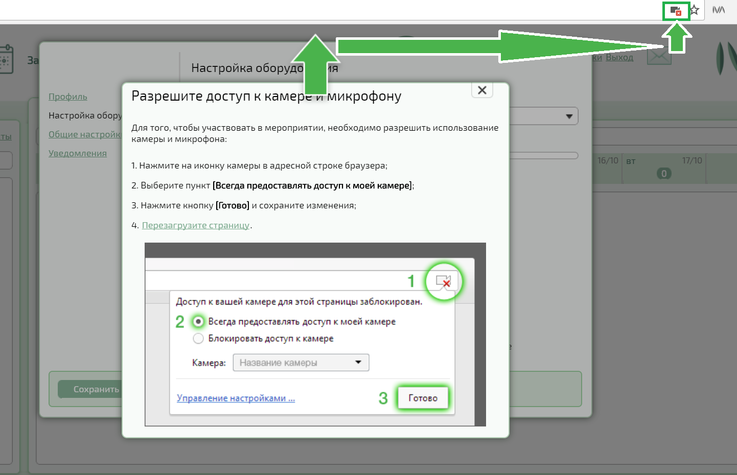

Для того чтобы создать мероприятие с главной страницы, нажать на кнопку Начать сейчас в верхнем левом углу Системы ВКС . (Для создания мероприятия будет использован шаблон по умолчанию) либо пользователь может выбрать шаблон мероприятия рядом с кнопкой в выпадающем списке.

Далее пользователь попадает в окно мероприятия. Перед этим пользователь должен выбрать оборудование или оставить его по умолчанию. После нажатия кнопки Сохранить и закрыть, он сможет войти в мероприятие.

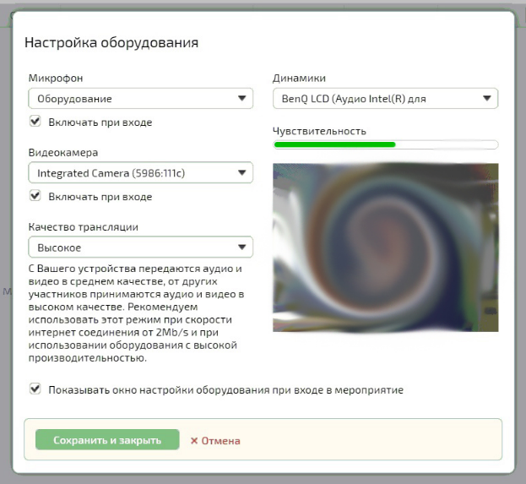

Для приглашения участников в Пользовательское мероприятие, необходимо перейти по кнопке Пригласить участников, расположенной на панели Участники. Откроется окно Управление участниками, которое содержит поле добавления участника по имени, E-Mail, номеру телефона или IP-адресу).

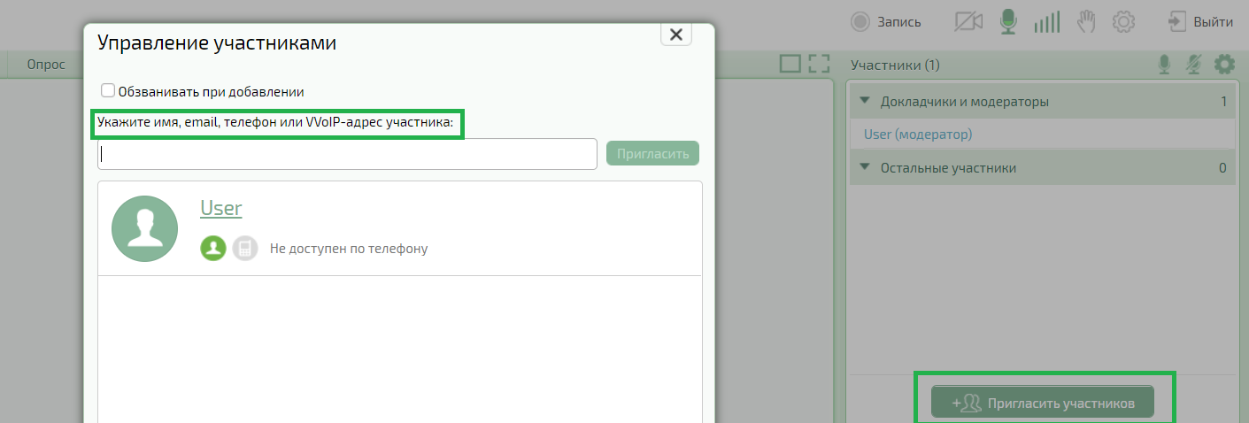

Одновременно с пользовательскими действиями во вкладке Календарь автоматически добавляется начавшееся мероприятие. Если пользователь выйдет из мероприятия, то увидит его в календаре:
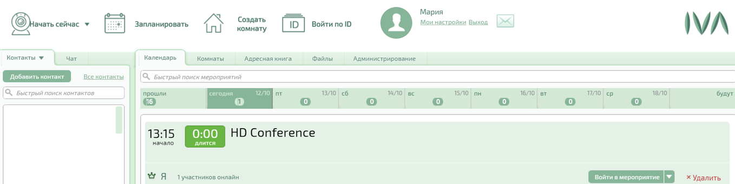

Планирование мероприятия

Если необходимо заранее создать и самостоятельно настроить предстоящее мероприятие, то можно воспользоваться возможностью вкладки Запланировать, расположенной в верхней части главного окна системы. После чего, на экран будет выведено окно Планирования нового мероприятия.

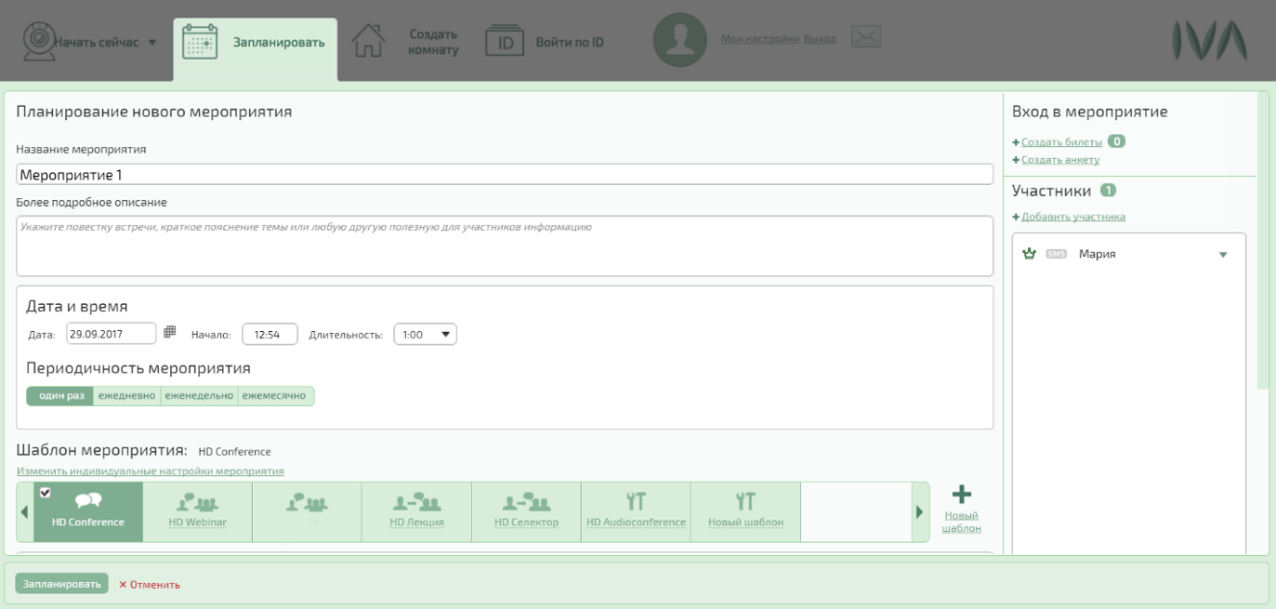

В этом окне можно отредактировать и задать параметры мероприятия. После того, как все желаемые параметры будут установлены, нажать кнопку Запланировать в нижней части окна. Если нужно закрыть окно планирования мероприятия без его создания, нажать кнопку Отменить.
По умолчанию при входе в мероприятие/комнату у пользователей, которым модератор дал право на трансляцию аудио и видео, открывается окно Настройка оборудования, если до этого не были настроены камера и микрофон.
Обратите внимания на вкладки панели мероприятия, с помощью которых пользователь может передавать графическую информацию, транслировать свой рабочий стол, создавать опросы и/или обмениваться документами.

Создание комнаты

Комнаты – аналоги виртуальных переговорных комнат. Подходит для частых и спонтанных встреч и использует постоянные данные для входа.
Для того чтобы создать комнату, нажать на кнопку Создать комнату.
Откроется окно, аналогичное окну планирования мероприятия, за исключением настроек периодичности, и пользователь сможет задать параметры будущей комнаты.
Далее пользователь попадет на вкладку Комнаты, содержащую список комнат, которые он создал или в которые был приглашен.

Чат

При входе в Систему ВКС будет доступна вкладка Чат, где можно отправлять текстовые сообщения участникам как онлайн, так и находясь в оффлайне. Также можно воспользоваться разделом Чат и во время мероприятий.
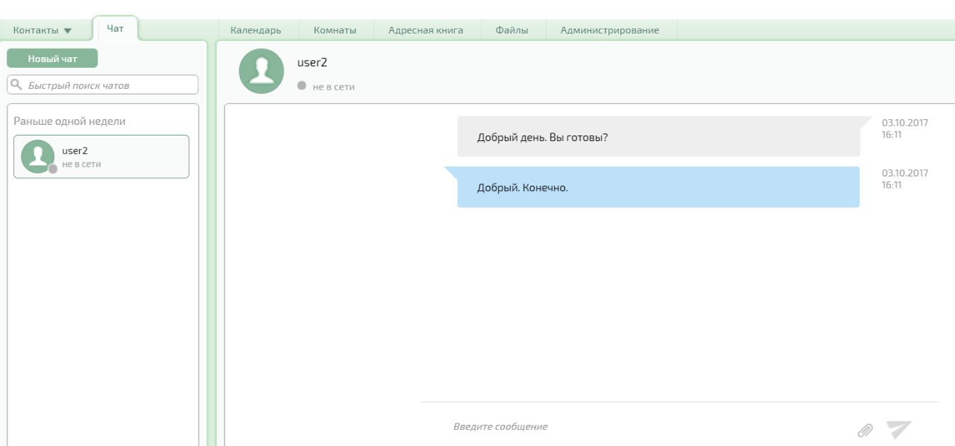
Ответы других пользователей будут появляться в окне сообщений по мере их поступления.

Обращение в службу технической поддержки

При возникновении проблем во время работы с системой, нужно обратиться в службу технической поддержки. Для этого:
- Перейти по ссылке «Пишите нам», расположенной в правом нижнем углу главной страницы системы.
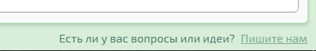

- Заполнить поле «Тема».
- Описать суть возникшей проблемы в поле «Текст сообщения».
- Нажать кнопку «Отправить».
Все поля являются обязательными для заполнения.

